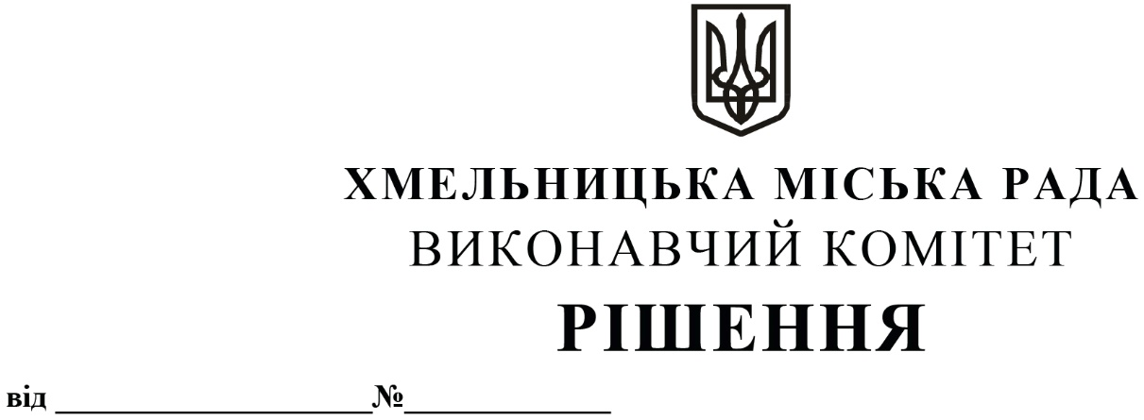
Про внесення пропозиції на розгляд сесії міської ради про внесення змін до рішення 35-ї сесії міської ради від 11.12.2019 року № 13
Розглянувши звернення Хмельницького комунального підприємства «Спецкомунтранс», керуючись ст. 142 Господарського кодексу України, ст. 64 Бюджетного кодексу України, ст. 52 Закону України «Про місцеве самоврядування в Україні», виконавчий комітет міської ради
ВИРІШИВ:
1. Внести пропозицію на розгляд сесії міської ради про внесення змін до рішення 35-ї сесії міської ради від 11.12.2019 року № 13 (зі змінами від 15.12.2021 року № 4) «Про встановлення для підприємств, організацій та установ, що належать до комунальної власності Хмельницької міської територіальної громади, нормативу і порядку відрахування частини чистого прибутку, яка підлягає зарахуванню до бюджету Хмельницької міської територіальної громади, та втрату чинності рішень міської ради», а саме: в пункті 8 додатку до рішення цифру «10» змінити на цифру «0».
2. Контроль за виконанням рішення покласти на заступника міського голови М.Ваврищука.

Міський голова О. СИМЧИШИН

